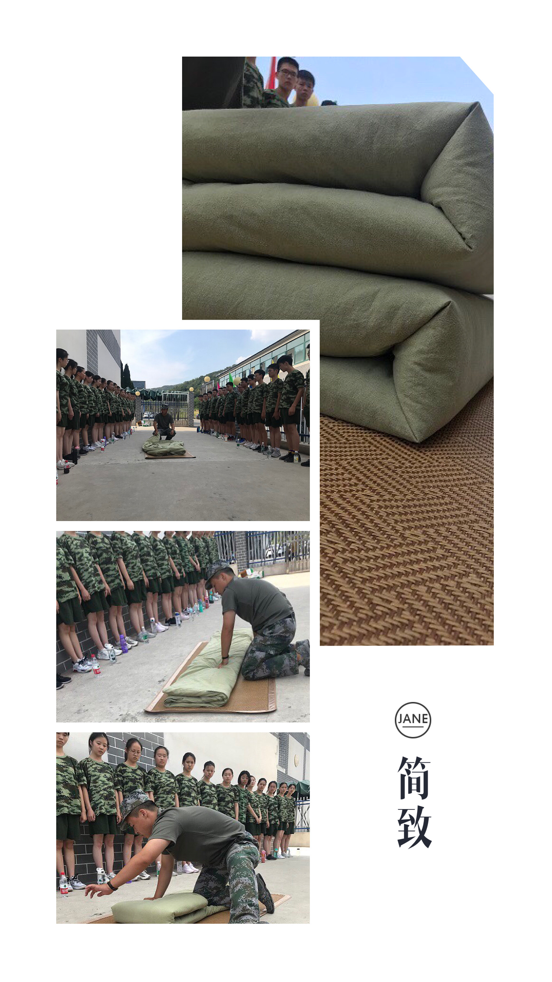你说我听，你做我看

严而有爱的居教官，面对十六连的“小朋友”，在军训第一天一改往日作风，用他绝对的耐心，一遍又一遍地讲解、一次又一次的演示。

十六连的学员们深受教官感染，自告奋勇地上前尝试，希望在教官的亲自指导下，能将“豆腐块”叠的更好。

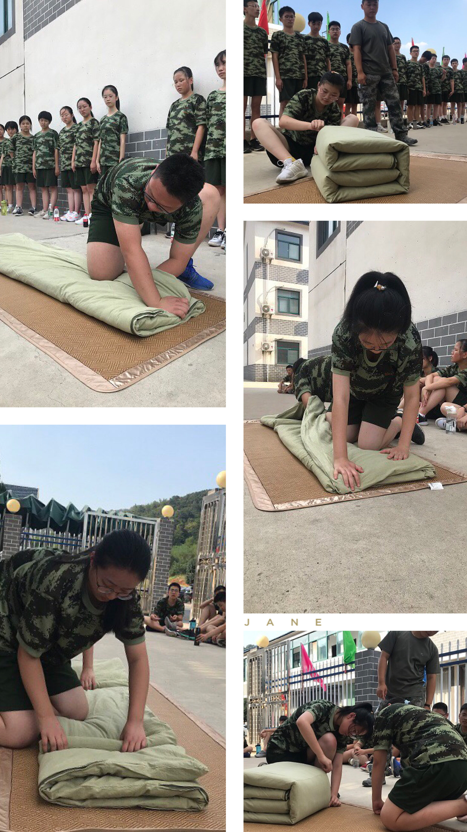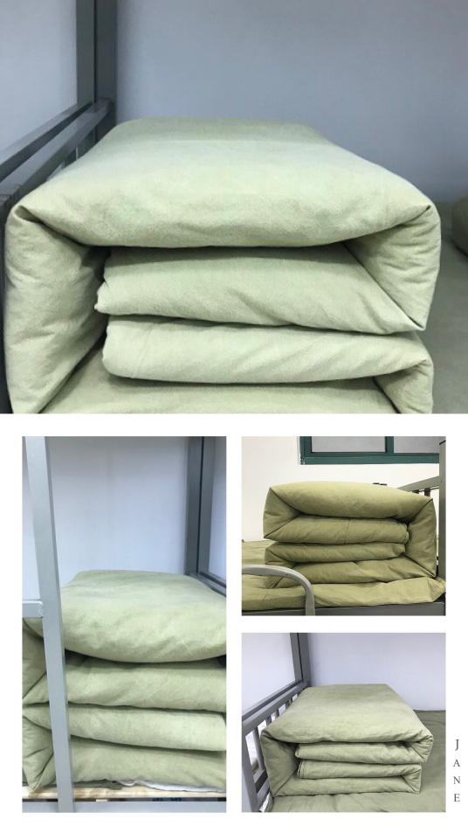王天瑞、邓可心、吴雨霏、高方林、谭俊同学，或独立完成、或通力合作，完成了自己的“处女作”豆腐块。

十六心齐，所向无敌，无论评比，还是学习。